L E M B A R K E R J A P E S E R T A D I D I K  LKPD IPA  “Mengapa Bulan Berubah Bentuk?”  Kelas VII · Fase D · Bab 7: Bumi dan Tata Surya · Tema: Menjelajah Langit Malam | 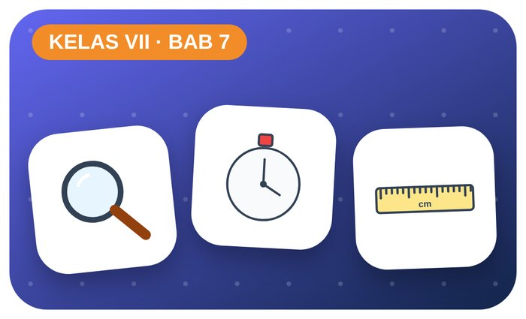

Kelompok :
Kelas : | VII / ....
Anggota : | 1.  2.  3.  4.  5.  6.

A. Petunjuk Belajar
1. Isilah identitas kelompok yang meliputi nama kelompok dan nama anggota.
2. Baca permasalahan dengan cermat, lalu jawablah pertanyaan sesuai instruksi.
3. Lakukan kegiatan sesuai langkah kerja dengan teliti dan hati-hati.
4. Diskusikan jawaban bersama kelompok, lalu kumpulkan LKPD kepada guru.

B. Capaian Pembelajaran
Murid dapat mendeskripsikan sistem tata surya, gerak Bumi dan Bulan beserta dampaknya (siang–malam, fase Bulan, gerhana), serta karakteristik Matahari.

C. Tujuan Pembelajaran
1. Memodelkan fase-fase Bulan menggunakan bola dan senter.
2. Membuat model skala jarak planet dalam tata surya dan membandingkan karakteristiknya.

Tahap 1: Orientasi Murid pada Masalah

Permasalahan:
Dodi memotret Bulan setiap malam selama sebulan. Ia heran karena bentuk Bulan berubah: kadang sabit, kadang setengah, kadang bulat penuh, bahkan suatu malam Bulan tidak terlihat sama sekali.
Apakah Bulan benar-benar berubah bentuk? Apa yang sebenarnya terjadi?

Tahap 2: Mengorganisasikan Murid untuk Belajar

Berkumpullah sesuai kelompok yang telah ditentukan dan diskusikan pertanyaan berikut berdasarkan permasalahan di atas.
AYO DISKUSI
1. Apakah Bulan memancarkan cahaya sendiri? Dari mana cahayanya?

2. Berapa lama kira-kira waktu dari Bulan purnama ke purnama berikutnya?

Tahap 3: Membimbing Penyelidikan Kelompok maupun Individu

Kegiatan A — Model Fase Bulan

Ayo Membaca!
Bulan tidak bercahaya sendiri, melainkan memantulkan cahaya Matahari. Bagian Bulan yang terkena cahaya dan terlihat dari Bumi berubah selama Bulan mengelilingi Bumi (± 29,5 hari).
● Urutan fase: bulan baru → sabit → kuartal pertama → cembung → purnama → cembung → kuartal ketiga → sabit tua.
● Revolusi Bulan menyebabkan fase Bulan.
● Gerhana bulan terjadi saat purnama, gerhana matahari saat bulan baru.
Alat dan bahan: senter/lampu meja, bola plastik putih yang ditusuk pensil, ruangan gelap.
Langkah kerja:
1. Satu anggota memegang senter (Matahari) di sisi ruangan.
2. Anggota lain menjadi “Bumi”: pegang bola (Bulan) di depan wajah sejajar mata.
3. Berputar perlahan di tempat (berlawanan arah jarum jam), amati bagian bola yang terang.
4. Gambarkan bentuk Bulan pada 8 posisi.
Tabel Pengamatan
Posisi | Gambar bagian terang | Nama fase
1
2
3
4
5
6
7
8
Ayo Menjawab!
1. Mengapa saat bulan baru Bulan tidak terlihat?

2. Pada fase apa gerhana bulan dapat terjadi? Jelaskan!

Kegiatan B — Model Skala Tata Surya

Ayo Membaca!
Tata surya terdiri atas Matahari, 8 planet, satelit, asteroid, dan komet. Jaraknya sangat jauh sehingga dipakai satuan SA (satuan astronomi): 1 SA ≈ 150 juta km (jarak Bumi–Matahari).
● Planet dalam: Merkurius, Venus, Bumi, Mars.
● Planet luar: Jupiter, Saturnus, Uranus, Neptunus.
● Skala 1 SA = 10 cm memudahkan model di halaman sekolah.
Alat dan bahan: tali rafia ± 4 m, meteran, kertas warna, gunting, spidol.
Langkah kerja:
1. Hitung jarak model setiap planet dengan skala 1 SA = 10 cm.
2. Bentangkan tali, tandai posisi setiap planet.
3. Tempel kertas bergambar planet pada tanda tersebut.
4. Amati perbedaan jarak planet dalam dan planet luar.
Tabel Model Skala
Planet | Jarak (SA) | Jarak model (cm) | Ciri khas
Merkurius (0,4)
Venus (0,7)
Bumi (1)
Mars (1,5)
Jupiter (5,2)
Saturnus (9,5)
Uranus (19,2)
Neptunus (30,1)
Ayo Menjawab!
1. Planet mana yang paling jauh? Berapa panjang tali yang dibutuhkan?

2. Mengapa hanya Bumi yang diketahui memiliki kehidupan?

Tahap 4: Mengembangkan dan Menyajikan Hasil Karya

Peragakan model fase Bulan dan model skala tata surya di depan kelas.

Tahap 5: Menganalisis dan Mengevaluasi Pembelajaran

Refleksi Diri
Apa hal paling mengejutkan yang kamu pelajari tentang Bulan dan tata surya? Tuliskan satu pertanyaan yang masih ingin kamu cari jawabannya!

“Langit malam adalah buku terbuka — belajarlah membacanya.”

